2. světová válka 1. 9. 1939 – 8. 5. 1945
70. výročí osvobození

Druhá světová válka byl globální vojenský konflikt, jehož se zúčastnila většina států světa a jenž se stal s více než 60 miliony obětí dosud největším a nejvíc zničujícím válečným střetnutím v dějinách lidstva. Příčiny války bývají hledány v důsledcích Versailleské smlouvy, která podle některých historiků prohloubila pocit ponížení v poražených státech, zvláště v Německu, a velké hospodářské krize na přelomu dvacátých a třicátých let. Tato krize zásadním způsobem oslabila mnoho evropských států, čímž umožnila vzestup nacismu
(pod vedením Adolfa Hitlera) a jiných totalitních režimů v celé Evropě.
Obecně přijímaným datem začátku války v Evropě je 1. září,
kdy nacistické Německo napadlo Polsko. 17. září 1939 zahájil invazi do Polska z východu SSSR. Poté vstoupilo do války na straně spojenců 25 států a na straně agresorů 20.
Druhou světovou válku provázely zločiny proti lidskosti, válečné zločiny a nehumánní zacházení s válečnými zajatci. Probíhalo cílené vyhlazování Židů a slovanského obyvatelstva. Konec války nastal v Evropě 8. května 1945 kapitulací Německa. Vzdejme čest obětem
a poděkujme osvoboditelům.

OÚ Neplachovice, Na Návsi 16, 747 74 Neplachovice  úřední hodiny: Po, St 7:00 – 11:30 12:00 – 17:00  tel.: 553 662 221  e-mail: podatelna@neplachovice.cz  http: //www.neplachovice.cz | 04/15  30. 04. 2015

Osvobození naší obce

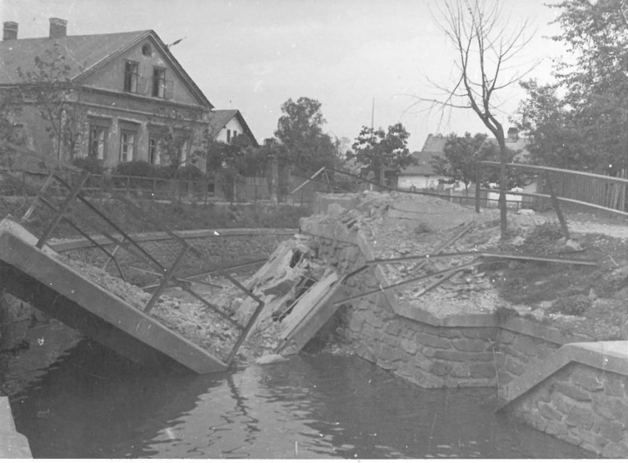
A tak nadešlo jitro památného dne
6. května 1945. Byl to den osvobození, den vítězství! Když se občané odvážili konečně ráno vylézti ze svých úkrytů a podívati se
na tu spoušť, kterou výbuchy na mostech
a budovách způsobily, byl jejich pohled zdrcující. Trosky mostů ležely v potoku, budovy stojící blízko mostů měly okna vytrhána a rozbita, dveře vytrhány z pantů a rozštípány, zdivo popraskané a střechy odkryté. A tato zkáza měla být ještě dovršena vyhozením věže kostela do vzduchu. Byla tam už položena nálož a jen na zákrok pana faráře Bábka, který velitele uprosil, bylo od vyhození upuštěno. Nebylo v obci skoro ani jediné budovy, i když stála na odlehlém místě nebo na kopci, aby nebyla nějak poškozena. Občané nad těmito troskami stáli velmi sklíčení a bezradní.
Leč do této pokleslé nálady občanů se ozval najednou z dolního konce výkřik radosti jednoho občana a po něm následovaly hromadné výkřiky jásotu a nadšení i ostatních obyvatel. Bylo to právě v okamžiku, kdy první voják sovětské armády vstoupil na půdu naší obce. A za ním od východu a pak i z jiných stran přicházeli další a další vojáci této veliké armády. Radost občanů byla veliká a upřímná. Vždyť tímto okamžikem skončila se okupace obce. Občané se stali zase volnými, svobodnými a šťastnými. Na práci se tento den již nepomýšlelo. Vždyť byla neděle, nejslavnější a nejpamátnější den v historii Neplachovic.
(Z kroniky obce)
Poznámka: Přicházejícího vojáka viděl p. Jiří Richta. Podrobné záznamy o době 2. světové války v naší obci byly vydány z paměti p. Rudolfa Woitka.

Hasiči a Křížkovský

Dne 9. února 1946 byl zřízen hasičský obvod Pavla Křížkovského se sídlem v Neplachovicích. Bylo v něm sdruženo 13 sborů: Neplachovice, Holasovice, Loděnice, Skrochovice, Tábor, Kamenec, Štemplovec, Neplachovské Zadky, Jarkovice, Vlaštovičky, Palhanec, Vávrovice a Držkovice. Prvním starostou obvodu byl zvolen br. Ant. Ochvat z Holasovic, velitelem br. Josef Novák, jednatelem br. Frant. Pfleger, pokladníkem
br. Jaroslav Benš, všichni z Neplachovic a vzdělavatelem br. František Engliš z Vávrovic.
(z kroniky SDH Neplachovice)

6. schůze rady obce dne 16. 3. 2015
Rada obce na svém zasedání schválila: smlouvu o zemědělském pachtu na část parcely
č. 822/6 o výměře 2.600 m², zveřejnění záměru o prodeji části pozemku p. č. 697, podání žádosti z programu rozvoje venkova MSK 2015 na výstavbu komunikace pro RD v lokalitě pod ZŠ. Rada obce vzala na vědomí nový znalecký posudek k pozemkům u spořitelny, postup při jednání s majiteli pozemků souvisejících s kanalizací, možnost do zapojení
E – aukce na energie, zaměstnání občanů na VPP od 1. 4. 2015, výsledek výběrového řízení na zhotovitele stavby „Úprava sociálního zázemí v pavilonu A ZŠ“.

7. schůze rady obce dne 1. 4. 2015
Rada obce na svém zasedání schválila: smlouvu o dílo na zhotovení stavby „Úprava sociálního zázemí ZŠ Neplachovice – etapa I.“ s firmou Grambal – stavby, s.r.o. ve výši 659.277,- Kč vč. DPH, smlouvu o svěření nalezených psů Městskému útulku v Opavě, odpisový plán č.j. 323/2014, příspěvkové organizace Základní škola a Mateřská škola Neplachovice, okres Opava platný od 1. 1. 2015, umístění sila na skladování krmiva
pro zvěř v prostoru areálu střelnice vedle současného skladu krmiva Mysliveckého sdružení Hůrka, zpracovat pasport budovy OÚ. Rada vzala na vědomí přípravu 5. zasedání ZO v termínu 20. 4. 2015, pokračování ve věci výkupů a prodeje pozemků, dopravní situaci na ul. Polní a řešení situace s Policií ČR – Dopravním inspektorátem a MMO, odborem dopravy.

Oznámení o provádění pravidelných odečtů vodoměrů

Na základě smlouvy uzavřené mezi naší společností Ovod, spol.s r.o. a společností Severomoravské vodovody a kanalizace Ostrava a.s., dodavatelem vody z vodovodu
do Vaší obce, dovolujeme si Vám tímto oznámit, že
v termínu od 12. 5. 2015 – 15. 5. 2015 v Neplachovicích
budou prováděny pravidelné opisy vodoměrů pracovníkem Ovod, spol. s r.o. panem Hrbáčem Hynkem. Vzhledem k novému typu odečítacího zařízení Motorola žádáme všechny odběratele o maximální vstřícnost při zpřístupnění měřidel a umožnění provedení fyzického odečtu na místě. Děkujeme za pochopení.

Zápis dětí k předškolnímu vzdělávání do Mateřské školy Neplachovice pro školní rok 2015/2016 proběhne ve čtvrtek 14. května 2015 v budově MŠ Neplachovice. Jste zváni v době od 8.00 do 15.30 hodin. Zákonní zástupci s sebou vezmou platný občanský průkaz a rodný list dítěte.

Redakční rada:
Sylva Dufková, Markéta Tyllová, Mgr. Blažena Wertichová
Vydala obec Neplachovice, Na Návsi 16, 747 74 Neplachovice, tel.: 553 662 221
e-mail: podatelna@neplachovice.cz, web: http://www.neplachovice.cz

Navštivte s námi Olomoucký kraj
Obec Neplachovice pořádá v pátek dne 12. června 2015 zájezd pro občany naší obce.
Trasa zájezdu je: Loštice – návštěva muzea tvarůžek a tvarůžkové cukrárny, Litovel – návštěva pivovaru a Náměšť na Hané – návštěva zámku.
Cena zájezdu je 200,- Kč (v této ceně jsou započítány vstupy, dopravu hradí obec). Závazné přihlášky budou přijímány na obecním úřadě do 29. 5. 2015.
Omlouváme se pracujícím, že tento zájezd plánujeme v pracovní den, ale pivovar Litovel dělá prohlídky jenom v pracovní dny. Přesný časový rozvrh bude zveřejněn v příštím zpravodaji.

Strategický plán
Jak jsme již několikrát psali ve zpravodaji, v letošním roce budeme zpracovávat s vaší pomocí strategický plán rozvoje obce na příštích několik let. Pracovní skupina se již sešla. Byly předloženy první návrhy na rozsah dotazníků pro naše občany, podnikatele a další skupiny. Rovněž se začíná zpracovávat tzv. SWOT analýza, kde se hodnotí silné a slabé stránky obce, dále pak příležitosti a ohrožení.
Pracovní skupina vytvořila závěrečnou formu dotazníků. Dotazníky budou roznášet dobrovolníci z řad studentů, maminek na mateřské dovolené, aktivních důchodců nebo jiných dobrovolníků, kteří nám s touto strategií budou chtít pomoci, viz na jiném místě zpravodaje. Ti samí dobrovolníci si zhruba po čtrnácti dnech dotazníky od vás vyberou.
Pro zvýšení atraktivity celého procesu a dosažení velkého množství názorů, námětů
a relevantních dat jsme se rozhodli motivovat občany k vyplnění dotazníků, a to tak, že
za každý odevzdaný dotazník obdrží občan od sběračů los, který bude slosovatelný. Bude se jednat o celkem pět cen v celkové hodnotě 10.000,- Kč. Losování se uskuteční
u příležitosti zahájení zámecké sezóny v neděli 7. června 2015. Pokud nebudou výherci přítomni, budou si moci své výhry vyzvednout na obecním úřadě po předložení losu.
Věříme, že všichni občané k této strategii přistoupí zodpovědně. Ne jenom my, ale
i případní naši nástupci v dalším volebním období budou mít jasně stanoveny mantinely pro rozvoj obce na základě specifikace požadavků všech skupin a kategorií oslovených.
Prosím tedy, přijměte naše dobrovolníky s dotazníky vlídně a v případě, že si nebudete vědět rady, oni vám ochotně s vyplněním pomohou.
Děkuji vám všem již nyní za vstřícnost.
Dana Schreierová
Výzva pro studenty, maminky na mateřské, důchodce a všechny ochotné občany
Obecní úřad Neplachovice hledá dobrovolníky pro pochůzkovou činnost – roznášení
a sběr dotazníkového šetření pro účely zpracování „Strategického plánu rozvoje obce Neplachovice“.
Zájemci hlaste se prosím do 7. 5. 2015 na obecním úřadu v Neplachovicích,
tel. 553 662 221, e-mail: podatelna@neplachovice.cz.
Malé zamyšlení starostky – já jenom já aneb proč jsme na sebe tak zlí?
Vážení občané, hned v úvodu se vám omlouvám za své výlevy. Donutily mě však k tomu okolnosti posledních dní a týdnů. Vše odstartovala oprava mostu na hlavní silnici I/57.
V okamžiku spuštění oprav došlo k tomu, že množství nejenom našich občanů, ale i cizích motoristů začalo využívat ke zrychlení své dopravy naši ul. Polní. Během jednoho dne jsem absolvovala nespočet agresivních telefonních hovorů i rozhovorů přímých s obyvateli přilehlých nemovitostí a ulic. Snažila jsem se jako vždy ze všech sil společně
s místostarostou tuto situaci řešit. Několikrát jsme komunikovala s Policií ČR – dopravním oddělením, žádala je o součinnost a spolupráci, hlásili jsme pro naše občany, aby tuto cestu nevyužívali. Vše však marně. Po poradě se zástupcem odboru dopravy opavského magistrátu jsem požádala o umístění dopravní značky zákaz vjezdu, mimo dopravní obsluhy, a to proto, aby naši občané mohli komunikaci využívat. Bohužel si každý tuto značku a její význam vysvětloval jinak a strhla se další vlna telefonátů a návštěv
na obecním úřadě. Přiznám se, že po velmi vyčerpávajícím dni jsem poprvé ve své funkci neudržela nervy na uzdě a křičela jsem do telefonu na paní, která na mne předtím rovněž křičela, že to co jsem řekla v pátek, v pondělí neplatí. Za toto se veřejně této paní omlouvám, ale jsem jenom člověk a taky občas nevydržím vše. Nutí mě to ovšem
k zamyšlení, proč pořád někam spěcháme, proč myslíme jenom na sebe, celou dobu jsem jenom slyšela „já“ nemůžu ven, jezdí tam auta, „já“ tam nemůžu jet, je tam značka, pořád každý řešil jenom to své „JÁ“. Nikdo se nezamýšlel nad tím, že prostě most stojí téměř padesát let a musí se opravit, že když pojedu někde jinde v republice a bude na cestě semafor, pak to nebudu řešit a počkám na zelenou. Vždyť na semaforu je nastaven interval čtyř minut, maximálně jedete na dvakrát, což je osm minut. Kam pořád spěcháte?
Ono to bohužel u nás není jenom se značkou, mnoho našich občanů to svoje „já“ neustále předhazuje nám, kteří se máme starat o blaho našich občanů. „Já“ nemám zameteno před domem, „já“ nemám posypáno, „mi“ se práší, „já“ nemám posekanou trávu před svým domem, „já“ nemám.... Obec musí zařídit, obec musí uklidit, obec musí zamést. Proč prostě tak jako v minulosti nebo na „prajzké“ nevezmeme do rukou metlu, lopatu, hrábě či jiné potřebné nářadí a nepomůžeme té své obci? Je mnoho občanů, kteří bez řečí toto prostě udělají, a já jim za toto moc děkuji. Nečekají s nataženou rukou a jedovatou poznámkou. Obec má momentálně dva stálé zaměstnance a pět pracovníků přes Úřad práce. Není v silách těchto lidí uspokojit všechny potřeby všech občanů, kteří vidí jenom ke svému plotu. Nevím, proč jsou k sobě lidé tak zlí a neohleduplní, co vás k tomu vede? Já mám své heslo „nedělej ostatním to, co nechceš, aby ti dělali oni“ tím se taky řídím. Snažím se z pozice své funkce dělat maximum pro vaše pohodlí, snažím se plnit vaše přání, ale opět jsem nabyla dojmu, že každý dobrý skutek je po zásluze potrestán a moc
se zamýšlím, zda ještě vůbec má cenu dělat dobré skutky.
Vaše starostka Dana Schreierová

Sběr víček pro postiženého chlapce
Žáci naší školy již několik let sbírají víčka od PET lahví a tím pomáhají Charitě v Opavě získávat prostředky pro pomoc postiženým. V letošním roce se opět podařilo nashromáždit šest velkých 120l pytlů plných víček. Tentokrát byly odvezeny handicapovanému chlapečkovi, který žije jen s tatínkem. Ten je v rámci rehabilitace třídí podle druhu a barev a ve výkupu za ně získává finanční prostředky, které použije
na nákup speciálního vozíčku a rehabilitačních pomůcek. Charita moc děkuje všem, kteří víčka sbírají a nosí do školy.
Ve sběru víček budeme pokračovat. Kromě víček od PET lahví je možné sbírat také víčka od mléka, kosmetiky, pracích a čisticích prostředků (umytá). Sběru se mohou zúčastnit všichni, kteří mají chuť pomáhat.
Mgr. Š. Matějková
Matematický klokan
Dne 20. 3. 2015 se naše škola zapojila do celostátní matematické soutěže s názvem Matematický klokan. Zúčastnili se jí žáci 2. – 9. ročníku ve čtyřech kategoriích – CVRČEK (2. a 3. třída), KLOKÁNEK (4. a 5. třída), BENJAMIN (6. a 7. třída) a KADET (8. a 9. třída).
Žáci během 60 minut řešili celkem 24 logických matematických úloh různé obtížnosti,
8 úloh bylo lehčích za 3 body, 8 úloh obtížnějších za 4 body a 8 náročných za 5 bodů.
Žáci řešili například tyto úkoly:
Každou hvězdičku v rovnici 2*0*1*5*2*0*1*5*2*0*1*5 = 0 nahraď znaménkem + nebo – tak, aby platila rovnost. Urči nejmenší počet hvězdiček, které musí být nahrazeny znaménkem +.
Jana si v obchodě koupila 3 různé čokoládové tyčinky. Za první z nich zaplatila polovinu svých peněz a 1 Kč k tomu, za druhou zaplatila polovinu zbývajících peněz a 2 Kč k tomu
a za třetí zaplatila polovinu zbývajících peněz a 3 Kč k tomu. Žádné peníze jí nezbyly. Kolik Kč zaplatila Jana celkem?
A výsledky?
CVRČEK KLOKÁNEK
Eliška Šišmová 64b Patrik Snášel 68b
Lea Bumbálková 59b Albert Exner 66b
Teo Bumbálek 58b Kateřina Quisová 63b
Jakub Dobřecký 58b

BENJAMIN KADET
Alex Szotkowski 60b Veronika Hendrichová 56b
Natálie Hájková 59b Martin Pavelek 53b
Ludvík Kurowski 53b Jiří Heczko 52b
Martin Stromský 53b

Nejlepší matematickým klokanům blahopřejeme a těšíme se na další matematické rébusy (A správné řešení? 2; 34 Kč) Mgr. Š. Matějková
Informace knihovny

Květen v knihovně:
Výstava černobílých fotografií Libora Hřivnáče s názvem "Chrám Páně"
Mystické fotografie, jejichž prostřednictvím se můžeme dotknout toho, který nás stále doprovází.
Termín výstavy: 1. 5. 2015 - 30. 6. 2015 vždy ve výpůjční dobu
Místo konání: MK Pavla Křížkovského, půjčovna, 1. Patro. Vstup volný!
Výstava ručně vyráběných šperků
Originální, nápadité šperky, které Vás na první pohled upoutají. Výstava je prodejní,
v případě zájmu si můžete nechat vyrobit šperk podle vlastních představ.
Termín výstavy: 1. 5. 2015 - 30. 6. 2015 vždy ve výpůjční dobu
Místo konání: MK Pavla Křížkovského, půjčovna, přízemí.Vstup volný!
Co nového u "Lovců perel?"
Stále se přihlašují noví lovci perel, nyní jich je evidováno již 24! Děti jsou velmi šikovné, díky pozornému čtení a plnění čtenářských úkolů si již nasbíraly celkem 24 perel. Nejpilnějším dětem, které splnily i nepovinné úkoly, paní knihovnice vyplatila první peníze v knihovnické měně Morionech. Perlorodky jsou neustále aktualizovány, takže lovci mají z čeho vybírat.
Děti neváhejte a staňte se i Vy lovcem perel!!!!
Za knihovnu: Helena Dehnerová
OBČANSKÉ SDRUŽENÍ SLEZSKÝ VENKOV
POŘÁDÁ PRO OBČANY NEPLACHOVIC
DEN OTEVŘENÝCH DVEŘÍ V MUZEU SLEZSKÝ VENKOV
neděle 3. května 2015
od 14.00 hodin v recepci muzea
vstupné a prohlídka s průvodcem zdarma
připravíme pohoštění, v případě požadavku zajistíme odvoz
srdečně zvou pořadatelé

Srdečně zveme všechny milovníky umění na vernisáž výstavy soch a fotografií Libora Hřivnáče "Sám mezi lidmi"
středa 6. května 2015 v 17.00 hodin, dům Zlatý anděl, Ostrožná 10, 1. patro, Opava
Výstava potrvá do konce května 2015.

Kino Holasovice – hrajeme v květnu
6. 5. 2015 Pohádkář, moderní lovestory, ČR
18.00 hodin mládeži přístupný od 15 let, mluveno česky
13. 5. 2015 Fotograf, tragikomedie, ČR
18.00 hodin mládeži přístupný od 15 let, mluveno česky
20. 5. 2015 Paddington, rodinný, VB/Francie
18.00 hodin mládeži přístupný, mluveno česky
27. 5. 2015 Co jsme komu udělali?, komedie, Francie
18.00 hodin mládeži přístupný od 12 let, mluveno česky

Konec formuláře
Akce v měsíci květnu v okolních obcích:
2. 5. 2015 – LAMPIÓNOVÝ PRŮVOD NA HŮRKU, pořádá SDH Kamenec
9. 5. 2015 – PLAMEN – SOUTĚŽ MLADÝCH HASIČŮ, hřiště Holasovice, pořádá SDH Holasovice
16. 5. 2015 – MEMORIÁL LEONHARDA BOLÍKA, střelnice Neplachovice, pořádá Myslivecké sdružení Hůrka Holasovice
16. 5. 2015 – RYBÁŘSKÉ ZÁVODY PRO DOSPĚLÉ I DĚTI, rybník Loděnice, pořádá Rybářský spolek Loděnice
16. 5. 2015 – MALÁ KOPANÁ KAMENEC, hřiště u školy Kamenec, pořádá SDH Kamenec
17. 5. 2015 – POUŤ NA HŮRKU, náves Štemplovec, pořádá SDH Šteplovec, obec Holasovice
30. 5. 2015 – DĚTSKÝ DEN, škola Kamenec, pořádá SDH Kamenec

Poděkování
V neděli 26. 4. 2015 se konala v kině v Holasovicích "Školní akademie s názvem ........". Jako vždy naplněné kino až k prasknutí očekávalo vystoupení dětí s nadšením. Myslím, že všichni, kdo se do sálu dostali a vydrželi, odcházeli po dvou hodinách s nadšením a úsměvem na tváři. Velmi vtipně pojaký program a nasazení dětí bylo důkazem toho, že v naší škole máme velmi šikovné a nadané děti, které pod vedením svých učitelů dovedou velké věci. Touto cestou bych chtěla poděkovat všem dětem - žákům naší školy za profesionální a originální vystoupení, rovněž poděkování si zaslouží všichni naši pedagogové, kteří ve škole tvoří super partu a dokážou naše žáky vyhecovat a připravit s nimi takovou podívanou. Je jenom škoda, že u nás není adekvátní zařízení pro prezentaci, tak aby se dostalo na všechny zájemce z řad rodičů a prarodičů.
O všech dalších zajímavostech, které se dějí v naší škole se dočtete a dozvíte na webových stránkach naší školy.Ještě jednou moc děkuji za příjemně strávenou neděli.

Dana Schreierová, starostka

Pavel Křížkovský
V sousedních Holasovicích se dne 9. ledna 1820 narodil významný český hudební skladatel Pavel Křížkovský. Pocházel z velmi chudého prostředí. Obecnou školu navštěvoval v Neplachovicích. A právě zde si povšiml tehdejší učitel Alois Urbánek jeho hudebního nadání a dopomohl mu ke studiu. Křížkovský navštěvoval nejdříve hlavní školu v Opavě. Po dokončení opavských studií v r. 1840 chtěl Křížkovský pokračovat na filosofii v Olomouci, avšak sešlo z toho pro nedostatek peněz. Aby nebyl odveden k dlouholeté vojenské službě, složil učitelské zkoušky a učil na škole v Jamnici a potom v Opavě.
R. 1843 za pomoci přátel odešel do Brna pokračovat ve studiích. K národnímu uvědomění Křížkovského přinesl mocné podněty zejména revoluční rok 1848, do jehož dění zasáhl některými svými písněmi. Vznikly první mužské sbory Křížkovského, které jsou chloubou české sborové tvorby. Pavel Křížkovský vnesl do české hudební kultury nové svérázné prvky. Národní písně, projev hudební tvořivosti nejširších mas našeho lidu, Křížkovský přetvořil v umělecká díla nehynoucí hodnoty a krásy. Těžištěm jeho tvorby jsou mužské sbory, které tvoří vrcholný typ sborové skladby v době předsmetanovské.
Pavel Křížkovský působil většinu života v Brně, kde také zemřel 8. 5. 1885.

Slavnostní odhalení pomníku Pavla Křížkovského

9. května 2015 v 13,30 hodin u knihovny v Holasovicích.

Součástí slavnosti bude krátké vystoupení Pěveckého sboru Křížkovský Opava
Zároveň bude v knihovně zahájena výstava fotografií
„Chrám páně“.
Občerstvení bude zajištěno.

Od 15,30 hodin bude program pokračovat v Neplachovicích položením kytice u památníku pod kostelem a od 16.00 hodin koncertem Pěveckého sboru Křížkovský Opava v kostele sv. Jana Křitele.

Výzva pro občany – vítání občánků
Upozorňujeme občany, že přijetím zákona o základních registrech nemá již Obecní úřad Neplachovice možnost využívat informace k oslovení rodičů nově narozených dětí
pro jejich přivítání mezi nové občany obce Neplachovice. Z toho vyplývá, že není možné najít datum narození a adresu trvalého bydliště dítěte v databázi. Obec Neplachovice
by však přesto tradici vítání občánků ráda zachovala. Proto prosíme Vás, rodiče, kteří
se tohoto slavnostního obřadu chcete zúčastnit, abyste se obrátili osobně, telefonicky nebo e-mailem na obecní úřad a sdělili nám potřebné údaje. Děkujeme za pochopení
a těšíme se na setkání s Vámi, Vašimi dětmi i blízkými příbuznými. Sylva Dufková,
tel.: 553 662 221, email:podatelna@neplachovice.cz.

Setkání jubilantů
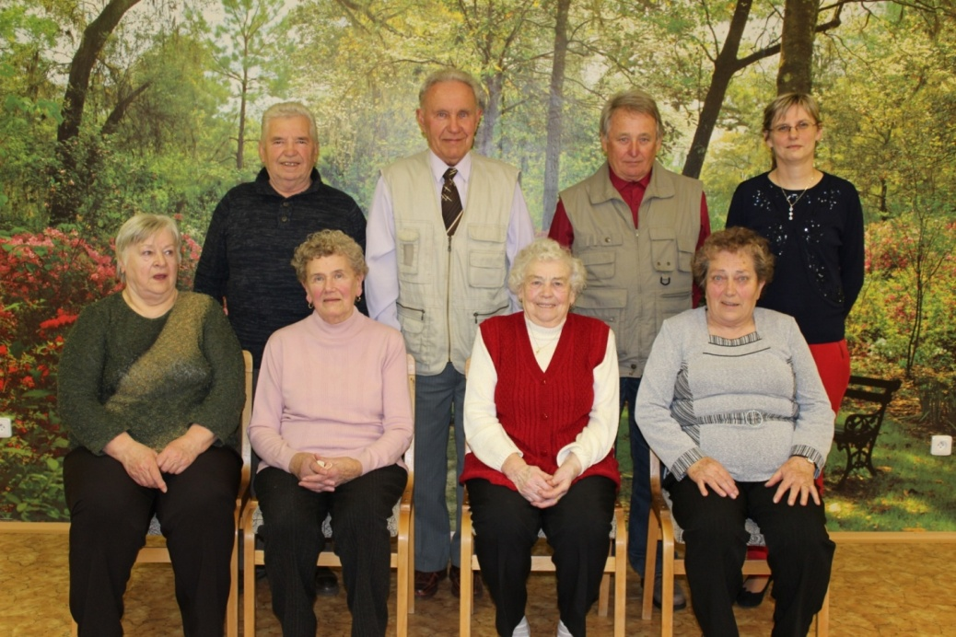
Kulturní komise má v náplni své práce zejména přípravu různých tradičních i netradičních akcí, ale kromě toho nezapomíná na naše jubilanty - seniory. Od začátku letošního roku se členové komise rozhodli změnit systém blahopřání jubilantům. Místo osobní návštěvy v domácnosti, s kterým měli oslavenci spoustu práce, se komise rozhodla uspořádat setkání těchto seniorů.
K prvnímu setkání došlo 24. března ve výdejně stravy v základní škole. Ke svátečně vyzdobenému stolu usedlo 7 jubilantů. Čekali na ně nejen členové komise, ale také žáci školy, aby předvedli krátký kulturní program. Všichni pozorně vyslechli milou recitaci žákyň nižšího stupně a známé písně v podání pěveckého sboru vyššího stupně, zejména poslední písničku na lidovou notu si pobrukovali spolu s nimi.
Následovala oficiální gratulace paní starostky, obdarování kytičkou a dárkem. Při kávě, zákusku a dalším občerstvení zhlédli oslavenci některá videa z významných akcí naší obce. Program setkání stále ještě nebyl vyčerpán. Za doprovodu ředitelky školy a vedoucí školní kuchyně se vydali jubilanti na prohlídku školní kuchyně, jídelny, školní družiny a celé školy. Obdivovali nově zařízené učebny, třídy s novými tabulemi i výtvarnou výzdobu prostor školy, na které se podílejí žáci všech ročníků.
Po návratu ke stolu pokračovala družná zábava, všichni, ať mladší či starší, si měli co povídat. A tak jsme se dozvěděli, že se oslavencům setkání líbilo, a proto budeme v této činnosti pokračovat.
Fotografie a video z této akce můžete shlédnout na www.neplachovice.cz.
Obec Neplachovice, Na Návsi 16, 747 74 Neplachovice

starostka obce Neplachovice
vyhlašuje
výběrové řízení na obsazení pracovního místa
technický pracovník/ce
Místo výkonu práce: Obec Neplachovice
Platové podmínky a ohodnocení: dle zákoníku práce a dle Nařízení vlády ČR č. 564/2006 Sb., ve znění pozdějších předpisů.
Charakteristika vykonávané práce – pracovní náplň:
- Úklid budovy obecního úřadu
- Předávání klíčů a úklid kulturní místnosti a budovy střelnice
- Úklid a správa budovy zámku
- Hlášení zjištěných závad u uvedených budov údržbáři obce
- Údržba ploch veřejné zeleně ve spolupráci s ostatními technickými pracovníky obce
- Pomoc při přípravě kulturních akcí
Požadavky na uchazeče:
- minimálně ukončené vzdělání – vyučen
- schopnost manuální práce, manuální zručnost
- schopnost různých ručních prací vítána
- znalost základní práce s PC
- organizační a komunikační schopnosti
- znalost místních zvyklostí a poměrů vítána
- řidičský průkaz skupiny B
- flexibilita, samostatnost v rozhodování, zodpovědnost
- zdravotní stav pro způsobilost manuálně pracovat i v údržbě zeleně
- trestní bezúhonnost
Písemná přihláška do výběrového řízení musí obsahovat:
- jméno, příjmení, titul
- datum a místo narození,
- místo trvalého pobytu,
- kontaktní telefonní číslo, e-mail
- strukturovaný profesní životopis s popisem dosavadních zaměstnání
- výpis z trestního rejstříku, ne starší 3 měsíců
- doklad o nejvyšším dosaženém vzdělání (ověřená kopie)

Písemnou přihlášku s výše uvedenými materiály zasílejte poštou nebo odevzdejte osobně v zalepené obálce na adrese: Obecní úřad Neplachovice, Na Návsi 16, 747 74 Neplachovice.
Na obálku uveďte „Neotvírat, výběrové řízení – technický pracovník/ce“

Termín ukončení příjmu přihlášek: 15. 5. 2015
Předpokládaný nástup: 1. 6. 2015

Vyhlašovatel si vyhrazuje právo zrušit toto výběrové řízení kdykoliv v jeho průběhu bez udání důvodu.

Zasláním životopisu uchazeč o vyhlášenou pracovní pozici uděluje souhlas se zpracováním poskytnutých osobních údajů ve smyslu zákona č. 101/2000 Sb., o ochraně osobních údajů, pro účely příslušného výběrového řízení.

V Neplachovicích dne 29. 4. 2015

